Независимая система оценки качества оказания
социальных услуг в Республике Карелия

Сводная итоговая информация о результатах независимой оценки качества оказания социальных услуг в организациях социального обслуживания Республики Карелия в 2016 г.

Содержание итоговой информации

№ п/п | Наименование разделов итоговой информации | стр.
I. | Основы, обеспечивающие проведение независимой оценки качества | 3-7
II. | Обобщенная информация по результатам независимой оценки качества оказания социальных услуг | 7-8
2.1. | Критерий I. Открытость и доступность информации об организации социального обслуживания | 8-11
2.2. | Критерий II. Комфортность условий предоставления социальных услуг и доступность их получения | 12-16
2.3. | Критерий III. Время ожидания предоставления социальной услуги | 16-18
2.4. | Критерий IV. Доброжелательность, вежливость, компетентность работников организации социального обслуживания. | 19-22
2.5. | Критерий V. Удовлетворенность качеством оказания услуг. | 22-26
2.6. | Критерий VI. Созидательность управленческого процесса* | 26-29
III. | Общие результаты независимой оценки качества оказания социальных услуг организациями социального обслуживания Республики Карелия в 2016 году. | 29-32
IV. | Приложение: свод обобщенных количественных данных по результатам независимой оценки качества | 18 стр.

I. Основы, обеспечивающие проведение независимой оценки качества
Нормативные правовые | Общие документы о независимой оценке качества:  1.Послание Президента Российской Федерации Федеральному Собранию Российской Федерации 12 декабря 2012 года (Извлечение).  2.Указ Президента Российской Федерации от 7 мая 2012 года № 597 «О мероприятиях по реализации государственной социальной политики» (подпункт «к» пункта 1).  3.Распоряжение Правительства Российской Федерации от 30 марта 2013 г. № 487 «Об утверждении Плана мероприятий по формированию независимой системы оценки качества деятельности организаций, оказывающих социальные услуг, на 2013-2015 годы» (вместе с «Планом мероприятий по формированию независимой системы оценки качества деятельности организаций, оказывающих социальные услуг, на 2013-2015 годы»).  4.Послание Президента Российской Федерации Федеральному Собранию Российской Федерации 12 декабря 2013 года (Извлечение).  5.Федеральный закон № 256-ФЗ от 21 июля 2014 г. — «О внесении изменений в отдельные законодательные акты Российской Федерации по вопросам проведения независимой оценки качества оказания услуг организациями в сфере культуры, социального обслуживания, охраны здоровья и образования».  6.Письмо Минтруда России №11-3/10/П-5546 от 26 сентября 2014 г. — «О направлении рекомендуемого перечня мероприятий по организации проведения в субъекте Российской Федерации независимой оценки качества оказания услуг организациями в сфере культуры, социального обслуживания, охраны здоровья и образования».  7.Постановление Правительства РФ №1202 от 14 ноября 2014 г. — «О порядке осуществления координации деятельности по проведению независимой оценки качества оказания услуг организациями в сфере культуры, социального обслуживания, охраны здоровья и образования и общего методического обеспечения проведения указанной оценки».  8.Постановление Правительства РФ №1203 от 14 ноября 2014 г. — «Об уполномоченном федеральном органе исполнительной власти, определяющем состав информации о результатах независимой оценки качества образовательной деятельности организаций, осуществляющих образовательную деятельность, оказания услуг организациями культуры, социального обслуживания, медицинскими организациями и порядок ее размещения на официальном сайте для размещения информации о государственных и муниципальных учреждениях в информационно-телекоммуникационной сети «Интернет».  9.Постановление Правительства РФ №1239 от 24 ноября 2014 г. — «Об утверждении правил размещения и обновления информации о поставщике социальных услуг на официальном сайте поставщика социальных услуг в информациионно-телекоммуникационной сети «Интернет».  10.Послание Президента Российской Федерации Федеральному Собранию Российской Федерации 4 декабря 2014 года (Извлечение).  Документы о независимой оценке качества в сфере социального обслуживания:  1.Приказ Минтруда России от 30 августа 2013 г. № 391а "О методических рекомендациях по проведению независимой оценки качества деятельности организаций, оказывающих социальные услуги в сфере социального обслуживания".  2.Приказ Минтруда России от 8 декабря 2014 г. № 995н "Об утверждении показателей, характеризующих общие критерии оценки качества оказания услуг организациями социального обслуживания" (направлен на государственную регистрацию в Минюст России).  3.Соглашение о предоставлении субсидии на реализацию комплексного проекта «От оценки качества услуги - к качеству жизни общества» Министерства здравоохранения и социального развития Республики Карелия № 11 от 23 декабря 2015 года.
Научно-методические | Объект независимой оценки качества:  Деятельность организаций по оказанию социальных услуг в сфере социального обслуживания.  Предмет независимой оценки качества:  Процесс оказания социальной услуги в сфере социального обслуживания.  Цель:  Проведение независимой оценки качества оказания социальных услуг организациями, осуществляющими деятельность в сфере социального обслуживания, в соответствии с федеральными и региональными показателями качества.  Задачи:  1.Исследовать и проанализировать общедоступную информацию о деятельности организаций по оказанию социальных услуг.  2.Оценить качество деятельности организаций по оказанию социальных услуг и обобщить полученные результаты.  3.Выявить точки роста и определить возможные перспективы развития организаций по повышению качества оказания социальных услуг (региональные дополнительные показатели в федеральных критериях и региональный дополнительный критерий отмечены символом «*»):  Критерий 1: Открытость и доступность информации об организации  Показатели:  -полнота и актуальность информации об организации, размещаемой на общедоступных информационных ресурсах;  -наличие альтернативной версии официального сайта организации в сети "Интернет" для инвалидов по зрению;  - наличие дистанционных способов взаимодействия организации и получателей услуг;  -результативность обращений при использовании дистанционных способов взаимодействия с получателями услуг для получения необходимой информации;  -наличие возможности направления заявления (жалобы), предложений и отзывов о качестве предоставления социальных услуг;  -наличие информации о порядке подачи жалобы по вопросам качества оказания социальных услуг;  -доля получателей социальных услуг, удовлетворенных качеством, полнотой и доступностью информации о работе организации социального обслуживания;  - эффективность внутренней информационной системы*.  Критерий 2: Комфортность условий предоставления социальных услуг и доступность их получения  Показатели:  -доступность условий беспрепятственного доступа к объектам и услугам в организации для инвалидов;  -доля получателей услуг (в том числе инвалидов и других маломобильных групп получателей услуг), считающих условия оказания услуг доступными от общего числа опрошенных;  -наличие оборудованных помещений для предоставления социальных услуг в соответствии с перечнем социальных услуг, предоставляемых в данной организации социального обслуживания;  -укомплектованность организации специалистами, осуществляющими предоставление услуг;  -доля получателей социальных услуг, оценивающих благоустройство и содержание помещения организации и территории, на которой она расположена, как хорошее, от общего числа опрошенных;  -современность материально-технической базы*;  - эффективность материально-технической базы*;  -востребованность спектра услуг*;  -адресность спектра услуг*;  -продуктивность процесса предоставления услуг*.  Критерий 3: Время ожидания предоставления социальной услуги  Показатели:  -доля получателей, которым предоставлена услуга во время, установленное при назначении данной услуги, от общего числа опрошенных;  -среднее время ожидания приема к специалисту организации при личном обращении граждан для получения информации о работе организаций, порядке предоставления услуг;  -актуальность предоставления услуг*.  Критерий 4: Доброжелательность, вежливость, компетентность работников организации социального обслуживания  Показатели:  -доля получателей социальных услуг (либо их родственников), которые высоко оценивают доброжелательность, вежливость и внимательность работников организации;  -доля получателей услуг, которые высоко оценивают компетентность работников организации;  -доля работников (кроме административно-управленческого персонала), прошедших повышение квалификации / профессиональную переподготовку по профилю социальной работы или иной осуществляемой в организации деятельности за последние три года;  -образовательный потенциал работников*;  -профессиональный потенциал работников*;  -командный потенциал работников*.  Критерий 5: Удовлетворенность качеством оказания услуг Показатели:  -доля получателей услуг, которые положительно оценивают изменение качества жизни в результате получения социальных услуг в организации, от числа опрошенных;  -доля получателей услуг, удовлетворенных условиями предоставления социальных услуг, от числа опрошенных;  -доля получателей социальных услуг, удовлетворенных качеством проводимых мероприятий, имеющих групповой характер;  -количество зарегистрированных в организации социального обслуживания жалоб получателей на качество услуг, предоставленных организацией в отчетном периоде на 100 получателей социальных услуг;  -доля получателей услуг, которые готовы рекомендовать организацию родственникам и знакомым;  -продуктивность оказания услуг*.  Критерий 6: Созидательность управленческого процесса*  Показатели:  -единство в стратегии управления;  -оптимальность структуры органов управления;  -сотворчество участников управленческого процесса;  -надежность внутренней системы оценки качеств;  -полезность инновационных процессов, осуществляемых организацией в социуме;  -мультипликативность результатов работы организации.
Организационно-управленческие | Регламентация деятельности:  1.Решение Общественного совета в сфере социальной защиты и социального обслуживания при Министерстве здравоохранения и социального развития Республики Карелия о перечне организаций проходящих независимую оценку качества в 2016 году от 13 ноября 2015 года.  2.Соглашение о сотрудничестве и план совместных действий по проведению независимой оценки качества оказания социальных услуг в Республике Карелия организации - оператора по проведению независимой оценки качества – Карельского регионального общественного благотворительного фонда «Центр развития молодежных и общественных инициатив» и организаций – партнеров.  Исследуемый период:  2015 год  Срок проведения независимой оценки качества:  с 18.04.2016 г. по 07.06.2016 г.
Информационно-коммуникационные | 1.Информация об организациях в Интернет – ресурсах.  2.Документы организаций и отчёты о самообследовании.  3.Анкетирование получателей услуг, работников, партнёров организаций.  4.Проведение тренингов по оценке качества результативности деятельности организаций с участием получателей услуг, завершивших их получение или получающих длительное время.
Кадровые | 1.Эксперты-консультанты: 6 человек  2. Независимые эксперты качества: 12 человек  3. Эксперты – стажёры: 6 человек  Список прилагается (Приложение № 1).  **Независимую оценку качества осуществили эксперты – выпускники дополнительных профессиональных программ повышения квалификации по подготовке независимых экспертов качества оказания социальных услуг, реализованных Карельским региональным общественным благотворительным фондом «Центр развития молодежных и общественных инициатив» в 2014, 2015, 2016 годах в объеме 216, 108 часов при научно-методической и ресурсной поддержке ГАУ ДПО РК «Карельский институт развития образования».

II. Обобщенная информация по результатам независимой оценки качества оказания социальных услуг
Комплексный подход к проведению независимой оценки качества позволил обеспечить её эффективность и качество. В независимой оценке качества оказания социальных услуг организациями социального обслуживания приняли участие 471 получатель услуг, что составило 38% от общего количества получающих услуги.
Социальный состав получателей услуг представлен в протоколах анкетирования, являющихся составной частью экспертных дел по результатам независимой оценки качества оказания социальных услуг организациями.
Важным для оценки потенциальности качества деятельности организаций по оказанию социальных услуг явилось проведение самооценки профессиональных компетентностей работников организаций. В анкетировании приняли участие 391 работник организаций, что составило 57% от общего количества работающих в организациях социального обслуживания. Социальный состав работников организаций представлен в протоколах анкетирования, являющихся составной частью экспертных дел по результатам независимой оценки качества оказания социальных услуг организациями.
Ценным стал опыт исследования удовлетворенности деятельностью организаций по оказанию социальных услуг организациями – партнерами. Организаций сотрудничают по оказанию социальных услуг с 53 организациями – партнерами, 40 из которых, приняли участие в изучении удовлетворенности качеством оказания услуг, что составило 76%. Социальный состав организаций – партнеров представлен в протоколах анкетирования, являющихся составной частью экспертных дел по результатам независимой оценки качества оказания социальных услуг организациями.
Результаты анкетирования участников отношений, представлены в приложении № 9 к Итоговой информации результатов независимой оценки качества оказания социальных услуг в организациях социального обслуживания.
Исследование информации, материалов, документов, сведений, проведенное в рамках независимой оценки качества, дало достаточные основания для объективной оценки качества деятельности организаций по оказанию социальных услуг.
Пакет документов, передаваемый в Общественный совет, содержит экспертные дела организаций, прошедших независимую оценку качества.

Критерий I. Открытость и доступность информации об организациях социального обслуживания.
Развитие потенциала информационной открытости организаций для получателей социальных услуг и членов их семей является одной из наиважнейших составляющих обеспечения качества деятельности организаций социального обслуживания.
В рамках независимой оценки качества изучение, анализ и обобщение уровня открытости и доступности информации об организациях рассматривалось по следующим показателям:
федеральные:
-полнота и актуальность информации об организации, размещаемой на общедоступных информационных ресурсах;
-наличие альтернативной версии официального сайта организации в сети "Интернет" для инвалидов по зрению;
-наличие дистанционных способов взаимодействия организации и получателей услуг;
-результативность обращений при использовании дистанционных способов взаимодействия с получателями услуг для получения необходимой информации;
-наличие возможности направления заявления (жалобы), предложений и отзывов о качестве предоставления социальных услуг;
-наличие информации о порядке подачи жалобы по вопросам качества оказания социальных услуг;
-доля получателей социальных услуг, удовлетворенных качеством, полнотой и доступностью информации о работе организации социального обслуживания;
региональные:
-эффективность внутренней информационной системы.

Данные независимой оценки качества по исследуемому критерию представлены в таблице 1.1.
Таблица 1.1
Результаты независимой оценки качества по критерию
«Открытость и доступность информации об организации социального обслуживания»
Примечание: ФП – федеральные показатели; РП – региональные показатели.

Показатели | максимальное значение | Партальский Дом-интернат для престарелых и инвалидов |  |  | Медвежьегорский психоневрологический интернат |  |  | Калевальский Дом-интернат для престарелых и инвалидов |  |  | Видлицкий  Дом-интернат для престарелых и инвалидов |  | КЦСОН Беломорского района |  | КЦСОН Пудожско го района |  | ИТОГО  по показателям  среднее значение
 |  | стационар | на дому | стационар |  | на дому | стационар |  | на дому | стационар |  | на дому | стационар | на дому | стационар | на дому | стационар | на дому
Федеральные показатели
Полнота и актуальность информации | 3,0 | 1,9 | - | 3,0 |  | - | 3,0 |  | - | 2,1 |  | - | 2,9 | 2,9 | - | 3,0 | 2,6 | 3,0
Альтернативная версия сайта. | 1,0 | 0,5 | - | 0,0 |  | - | 1,0 |  | - | 1,0 |  | - | 1,0 | 1,0 | - | 1,0 | 0,7 | 1,0
Дистанционные способы взаимодействия. | 2,0 | 2,0 | - | 2,0 |  | - | 2,0 |  | - | 2,0 |  | - | 2,0 | 2,0 | - | 2,0 | 2,0 | 2,0
Результативность обращений. | 2,0 | 0,0 | - | 1,0 |  | - | 2,0 |  | - | 0,5 |  | - | 1,0 | 1,0 | - | 1,0 | 0,9 | 1,0
Наличие возможности направления заявления. | 3,0 | 2,8 | - | 3,0 |  | - | 3,0 |  | - | 3,0 |  | - | 3,0 | 3,0 | - | 3,0 | 3,0 | 3,0
Информация о порядке подачи жалобы | 3,0 | 1,4 | - | 1,5 |  | - | 2,8 |  | - | 1,8 |  | - | 3,0 | 3,0 | - | 2,8 | 2,1 | 2,9
Доля удовлетворенных получателей услуг. | 1,0 | 0,6 | - | 0,4 |  | - | 0,7 |  | - | 0,8 |  | - | 0,2 | 0,4 | - | 0,5 | 0,5 | 0,5
Итоговое значение  баллы/ % от  максимального значения по ФП | 15,0 /  71% | 9,2  /  61,3% | - | 10,9  /  72,6% |  | - | 14,5  /  96,6% |  | - | 11,2  /  74,6% |  | - | 13.1  /  87,3% | 13,3  /  64  % | - | 13,3  /  64  % | 11,8  /  78,7  % | 13,4  /  89,3  %
Региональные показатели
Эффективность внутренней информационной системы. | 6,0 | 3,8 | - | 1,8 |  | - | 4,6 |  | - | 3,3 |  | - | 4,5 | 4,5 | - | 5,5 | 3,6 | 5,0
Итоговое значение  баллы/ % от  максимального значение по РП | 6,0  /  29% | 3,8  /  63,3% | - | 1,8  /  30% |  | - | 4,6  /  76,6% |  | - | 3,3  /  55% |  | - | 4,5  /  75% | 4,5  /  75  % | - | 5,5  /  91,6  % | 3,6  /  60  % | 5,0  /  83,3  %
Итоговое значение  баллы/ % от  максимального значения | 21,0  /  100% | 13,0  /  62% | - | 12,7  /  61% |  | - | 19,1  /  91% |  | - | 14,5  /  69% |  | - | 17,6/  84% | 17,8  /  85% | - | 18,8  /  90% | 15,4  /  73% | 18,4  /  87%

Одним из важных показателей открытости и доступности информации об организациях социального обслуживания является показатель «полнота и актуальность информации». Среднее значение по индикатору «при личном обращении граждан» в стационарной форме обслуживания составило – 97%. Результаты представлены на рисунке 1.1
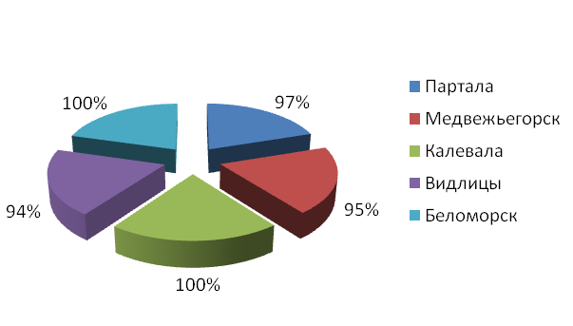

Рисунок 1.1. Результаты анкетирования получателей услуг стационарной формы обслуживания по индикатору «При личном обращении граждан» (в %)

Наиболее высокая степень по 100%: в Калевальском Доме-интернате и КЦСОН Беломорского района.
Для социального обслуживания на дому показатель «полнота и актуальность информации», также является одним из определяющих. Данный факт подтверждают результаты самообследования и экспертное изучение в организациях. Проведенное анкетирование получателей услуг в КЦСОН Беломорского и Пудожского районов подтвердило, что 100% получателей услуг, от общего числа опрошенных получают информацию об организации при личном обращении в организации. Результаты представлены на рисунке 1.2
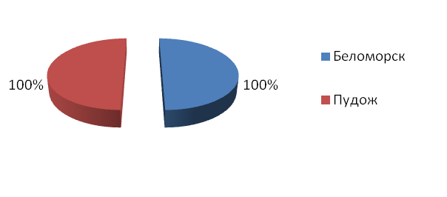
Рисунок 1.2. Результаты анкетирования получателей услуг социального обслуживания на дому по индикатору «При личном обращении граждан» (в %)

Однако следует отметить, что региональный показатель «эффективность внутренней информационной системы» организаций в стационарной форме обслуживания составляет всего 3,6 баллов из 6,0 максимально возможных.
Наивысшим результатом качества в рамках исследуемого критерия является деятельность организаций по показателям:
- «Полнота и актуальность информации об организации социального обслуживания, размещаемой на общедоступных информационных ресурсах», что подтверждается средним значением 2,6 балла по стационарной форме социального обслуживания и 2,95 балла по социальному обслуживанию на дому из 3,0 максимально возможных;
- «Наличие дистанционных способов взаимодействия организации и получателей социальных услуг» (2,0 из 2,0 максимально возможных по стационарной и форме социального обслуживания на дому)
- «Наличие возможности направления заявления (жалобы), предложений и отзывов о качестве предоставления социальных услуг» (2,96 балла по стационарной форме и 3,0 балла по форме социального обслуживания на дому из 3,0 максимально возможных).
Точками роста организаций в повышении потенциала информационной открытости в соответствии с требованиями законодательства являются:
- размещение информации о порядке подачи жалобы по вопросам качества оказания социальных услуг. Фактическое значение по стационарной форме социального обслуживания составило 2,1 балла при максимальном значении 3,0. Необходимо разработать порядок подачи жалоб, предложений и отзывов по вопросам качества оказания социальных услуг.
- создание эффективной внутренней информационной системы. Фактическое значение - 3,6 балла при максимальном значении 6,0 баллов по стационарной форме обслуживания. Необходимо своевременно отражать документы организаций в информационном пространстве; создавать информационные материалы об организациях для получателей услуг; повышать информационно-коммуникационные компетентности специалистов организации; формировать электронную базу нормативных документов, методических ресурсов.
- увеличение доли получателей услуг, удовлетворенных качеством, полнотой и доступностью информации (фактическое значение составило 0,5 балла по стационарной форме и 0,45 балла по обслуживанию на дому из 1,0 максимально возможного). Важно расширять спектр источников информации, повышать компетенций получателей услуг в использовании электронных ресурсов.
В целом из 21,0 максимально возможных баллов по исследуемому критерию достигнуты следующие результаты:
По стационарной форме социального обслуживания – 15,4 балла, что составляет 73% от максимального значения, в т.ч. по федеральным показателям – 11,8 баллов, что составляет 78,7 %, по региональным показателям - 3,6 баллов, что составляет 60%;
По форме социального обслуживания на дому – 18,4 балла, что составляет 87% от максимального значения по критерию, в т.ч. по федеральным показателям – 13,4 балла, что составляет 89,3%, по региональным показателям - 5,0 балла, что составляет 83,3%.

Выводы по состоянию качества открытости и доступности информации организаций:
1. Организации поддерживают высокий уровень информационной открытости в соответствии со статьёй 13 Федерального закона от 28.12.2013 г. № 442-ФЗ «Об основах социального обслуживания граждан в Российской Федерации»
2. Информация об организациях размещена на портале государственных услуг www.bus.gov.ru, сайтах уполномоченных органов исполнительной власти и органов местного самоуправления.
3. Информация об организациях представлена на официальных сайтах организаций в сети «Интернет». Порядок размещения информации соответствует нормативным требованиям к поставщикам услуг.
4. На сайтах большинства организаций (пять из шести) имеется альтернативная версия для инвалидов по зрению и слабовидящих.

Рекомендации по повышению качества открытости и доступности информации организаций:
1. Важно в организациях разработать систему учета обращений граждан при использовании дистанционных способов взаимодействия с получателями социальных услуг и членов их семей для получения необходимой информации, а также анализа результативности обращений.
2. Необходимо продолжить деятельность организаций по переводу документов в электронный документооборот и размещению их в свободном доступе в сети «Интернет» с использованием различных форм телекоммуникационной сети, в том числе дистанционных способов взаимодействия, что значительно повысит уровень информационной доступности организации.
3. Ценно обратить отдельное внимание на проведение мероприятий, направленных на повышение уровня информационно-телекоммуникационных компетенций работников, получателей услуг в использовании электронных ресурсов организаций.
4. В целях повышения рейтинга организаций и уровня открытости необходимо продолжить работу по информированию населения о деятельности организации в средствах массовой информации, печатных материалах, электронных ресурсах.
5. Необходимо включить всех работников организаций социального обслуживания в процесс создания и развития целостной эффективной системы информационно-коммуникативного сопровождения деятельности организаций.

Критерий II. Комфортность условий предоставления социальных услуг и доступность их получения.
Развитие комфортности условий предоставления социальных услуг и доступности их получения для получателей социальных услуг и членов их семей является существенной составляющей обеспечения качества деятельности организаций социального обслуживания.
В рамках независимой оценки качества изучение, анализ и обобщение уровня комфортности условий предоставления социальных услуг и доступности их получения в организациях рассматривалось по следующим показателям:
федеральные:
-доступность условий беспрепятственного доступа к объектам и услугам в организаций социального обслуживания для инвалидов (в том числе детей-инвалидов) и других маломобильных групп получателей социальных услуг;
-доля получателей услуг (в том числе инвалидов и других маломобильных групп получателей услуг), считающих условия оказания услуг доступными, от общего числа опрошенных;
-наличие оборудованных помещений для предоставления социальных услуг в соответствии с перечнем социальных услуг, предоставляемых в данной организаций социального обслуживания;
-укомплектованность организаций социального обслуживания специалистами, осуществляющими предоставление социальных услуг;
-доля получателей социальных услуг, оценивающих благоустройство и содержание помещения организаций социального обслуживания и территории, на которой она расположена, как хорошее, от общего числа опрошенных.
региональные:
-современность материально-технической базы;
-эффективность материально – технической базы;
-востребованность спектра услуг;
-адресность спектра услуг;
-продуктивность процесса предоставления услуг.

Данные независимой оценки качества по исследуемому критерию представлены в таблице 2.1.

Таблица 2.1
Результаты независимой оценки качества по критерию
«Комфортность условий предоставления социальных услуг и доступность их получения»
Примечание: ФП – федеральные показатели; РП – региональные показатели.

Показатели | максимальное значение | Партальский Дом-интернат для престарелых и инвалидов |  | Медвежьегорский психоневрологический интернат |  | Калевальский Дом-интернат для престарелых и инвалидов |  | Видлицкий  Дом-интернат для престарелых и инвалидов |  | КЦСОН Беломорского района |  | КЦСОН Пудожского района |  | ИТОГО  по показателям  среднее значение
 |  | стационар | на дому | стационар | на дому | стационар | на дому | стационар | на дому | стационар | на дому | стационар | на дому | стационар | на дому
Федеральные показатели
Доступность условий беспрепятственного доступа. | 4,0 | 2,1 | - | 2,5 | - | 4,0 | - | 2,1 | - | 3,0 | - | - | - | 2,7 | -
Доля получателей услуг, считающих условия оказания услуг доступными. | 1,0 | 0,9 | - | 1.0 | - | 1,0 | - | 1,0 | - | 1,0 | 1,0 | - | 1,0 | 1,0 | 1.0
Наличие оборудованных помещений. | 1,0 | 1,0 | - | 1,0 | - | 1,0 | - | 1,0 | - | 1,0 | - | - | - | 1,0 | -
Укомплектованность специалистами. | 1,0 | 1,0 | - | 1,0 | - | 1,0 | - | 0,9 | - | 1,0 | 1,0 | - | 1,0 | 1,0 | 1,0
Удовлетворенность получателей благоустройством и содержанием помещений. | 1,0 | 0,6 | - | 1,0 | - | 1,0 | - | 1,0 | - | 1,0 | - | - | - | 0,9 | -
Итоговое значение  баллы/ % от  максимального значения по ФП | 8,0  /  35% | 5,7  /  71,3% | - | 6,9  /  86,3% | - | 8,0  /  100  % | - | 6,0  /  75% | - | 7,3  /  91,3% | 2,0  /  25% | - | 2,1  /  26,3% | 7,0  /  87,5% | 2,0  /  25  %
Региональные показатели
Современность материально-технической базы. | 2,0 | 1,8 | - | 1,6 | - | 1,8 | - | 1,6 | - | 1,8 | 2,0 | - | 1,7 | 1,7 | 1,9
Эффективность материально-технической базы. | 2,0 | 2,0 | - | 2,0 | - | 2,0 | - | 1,8 | - | 1,8 | 2,8 | - | 2,0 | 1,9 | 2,4
Востребованность спектра услуг. | 3,0 | 2,7 | - | 2,9 | - | 2,7 | - | 2,8 | - | 2,7 | 2,7 | - | 2,7 | 2.8 | 2,7
Адресность спектра услуг. | 5,0 | 3,7 | - | 4,4 | - | 4,4 | - | 5,0 | - | 4,0 | 4,0 | - | 4,5 | 4,3 | 4.3
Продуктивность процесса предоставления услуг. | 3,0 | 2,1 | - | 2,2 | - | 2,9 | - | 2,2 | - | 2,4 | 2,4 | - | 3,0 | 2,4 | 2,7
Итоговое значение  баллы /% от максимального значения по РП | 15,0  /  65% | 12,3  /  82% | - | 13,1  /  87,3% | - | 13,8  /  92% | - | 13,4  /  89,3% | - | 12,7  /  84,6% | 13,9  /  92,6% | - | 13,9  /  92,6% | 13,0  /  86,6% | 14,0  /  93,3%
Итоговое значение  баллы /% от максимального значения | 23,0/ 100% | 18,0  /  78% | - | 20,0/  85% | - | 22,0  /  95% | - | 19,4  /  84% | - | 20,0  /  85% | 15,9  /  69% | - | 16,0  /  95% | 20,0  /  87% | 16,0/  70%

Одними из важных показателей качества в комфортности условий предоставления социальных услуг и доступности их получения в организациях, являются показатели: «наличие оборудованных помещений для предоставления социальных услуг в соответствии с перечнем социальных услуг», предоставляемых данными организациями социального обслуживания и «укомплектованность организации социального обслуживания специалистами, осуществляющими предоставление социальных услуг».
Проведенное в организациях анкетирование получателей услуг подтвердило, что в среднем 93% получателей услуг, от числа опрошенных, удовлетворены условиями предоставления социальных услуг при получении услуг в форме стационара и 73% удовлетворены условиями предоставления услуг, оказываемых организациями получателям на дому.
Получатели услуг удовлетворены доступностью условий предоставления услуг организациями в форме стационара. Результаты анкетирования представлены на рисунках 2.1 и 2.2.
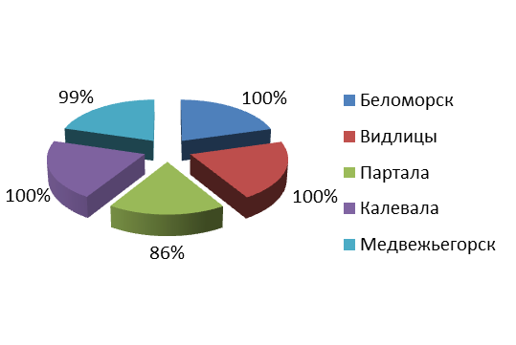
Рисунок 2.1. Результаты анкетирования получателей услуг стационарной формы обслуживания по индикатору «Доступные условия» (в %)

Получатели услуг удовлетворены доступностью условий предоставления услуг оказываемых на дому. Результаты анкетирования представлены на рисунке № 2.
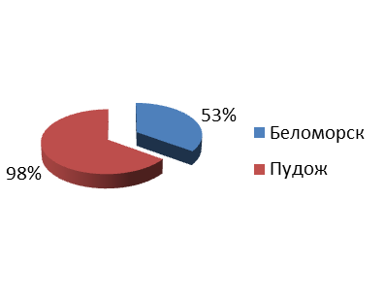
Рисунок 2.2. Результаты анкетирования получателей услуг получающих услуги на дому по индикатору «Доступные условия» (в %)
Получатели услуг качество благоустройства территории организациями в форме стационара. Результаты анкетирования представлены на рисунке 2.3 и 2.4
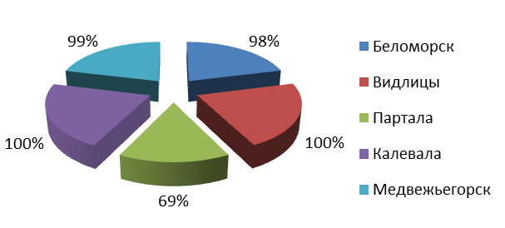
Рисунок 2.3. Результаты анкетирования получателей услуг стационарной формы обслуживания по индикатору «Хорошее качество благоустройства территории» (в %)
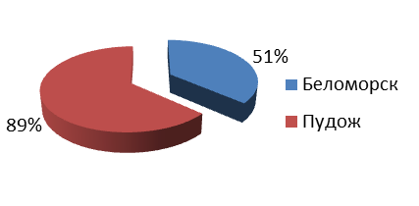
Рисунок 2.4. Результаты анкетирования получателей услуг получающих услуги на дому по индикатору «Хорошее качество благоустройства территории» (в %)
Кроме того, важным фактором, влияющим на комфортность условий предоставления социальных услуг организациями, является хорошее качество помещений. Результаты анкетирования представлены на рисунках 2.5 и 2.6
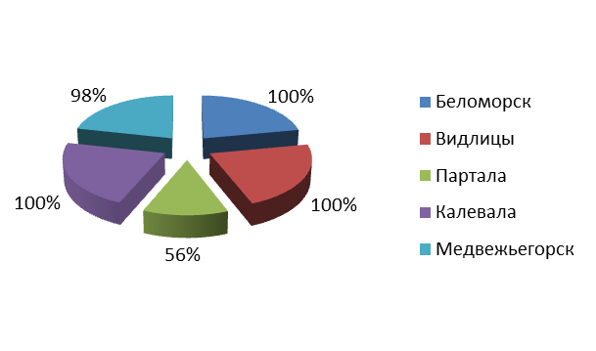
Рисунок 2.5. Результаты анкетирования получателей услуг стационарной формы обслуживания по индикатору «Хорошее качество помещений» (в %)

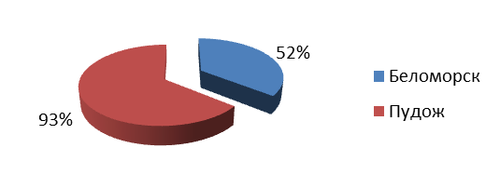
Рисунок 2.6. Результаты анкетирования получателей услуг получающих услуги на дому по индикатору «Хорошее качество помещений» (в %)
Результаты экспертного изучения условий оказания услуг в организациях подтвердило стремление учредителей и коллективов организаций создать все необходимые условия для комфортности условий предоставления социальных услуг и доступности их получения для получателей социальных услуг и членов их семей.
Наивысшим результатом качества оказания услуг организациями, прошедшими независимую оценку качества в 2016 году в рамках исследуемого критерия является деятельность организаций по показателю:
- «Наличие оборудованных помещений для предоставления социальных услуг в соответствии с перечнем социальных услуг, предоставляемых в данной организации социального обслуживания» (что подтверждают результаты независимой оценки качества оказания услуг ГБСУ СО «Калевальский Дом-интернат для престарелых и инвалидов» (общесоматического профиля), МБУ «Центр социального обслуживания населения» Беломорского муниципального района, Пудожское МБУ «Центр социального обслуживания населения»: ГБСУ СО «Медвежьегорский психоневрологический интернат», ГБСУ СО «Видлицкий Дом-интернат для престарелых и инвалидов»);
- «Эффективность материально – технической базы» (что подтверждают результаты независимой оценки качества оказания услуг ГБСУ СО «Калевальский Дом-интернат для престарелых и инвалидов» (общесоматического профиля), МБУ «Центр социального обслуживания населения» Беломорского муниципального района, Пудожское МБУ «Центр социального обслуживания населения», ГБСУ СО «Медвежьегорский психоневрологический интернат», ГБСУ СО «Партальский Дом-интернат для престарелых и инвалидов» (общесоматического профиля)). Данный показатель оценен максимальным значением 2,0 балла.
Результаты экспертного изучения по показателю «Укомплектованность организации социального обслуживания специалистами, осуществляющими предоставление социальных услуг» в организациях ГБСУ СО «Калевальский Дом-интернат для престарелых и инвалидов» (общесоматического профиля), МБУ «Центр социального обслуживания населения» Беломорского муниципального района, ГБСУ СО «Медвежьегорский психоневрологический интернат» также максимальны – 1,0 балл из 1,0 балла.
Точками роста в повышении потенциала комфортности условий предоставления социальных услуг и доступности их получения в соответствии с требованиями законодательства являются:
- «Доступность условий беспрепятственного доступа к объектам и услугам в организации социального обслуживания для инвалидов (в том числе детей-инвалидов) и других маломобильных групп получателей социальных услуг (МБУ «Центр социального обслуживания населения» Беломорского муниципального района, ГБСУ СО «Видлицкий Дом-интернат для престарелых и инвалидов», ГБСУ СО «Медвежьегорский психоневрологический интернат», ГБСУ СО «Партальский Дом-интернат для престарелых и инвалидов» (общесоматического профиля)). По результатам экспертного изучения, беспрепятственный доступ к объектам и услугам в организациях социального обслуживания для инвалидов (в том числе детей-инвалидов) и других маломобильных групп получателей социальных услуг, удалось обеспечить в среднем на 57 %. Необходимо оборудовать прилегающие территории, входные зоны, санитарно-гигиенические помещения с учетом требований доступности для всех групп получателей услуг.
- «Продуктивность процесса предоставления услуг» по результатам экспертного изучения также соответствует в среднем на 80%. Важно продолжить работу по созданию паспортов услуг полного цикла услуги получателю в связи с его индивидуальной нуждаемостью; применять новые виды социальных услуг социально-трудовые, коммуникативные для расширения спектра услуг и повышения качества жизни получателей услуги (МБУ «Центр социального обслуживания населения» Беломорского муниципального района, ГБСУ СО «Видлицкий Дом-интернат для престарелых и инвалидов», ГБСУ СО «Медвежьегорский психоневрологический интернат», ГБСУ СО «Партальский Дом-интернат для престарелых и инвалидов» (общесоматического профиля), ГБСУ СО «Калевальский Дом-интернат для престарелых и инвалидов» (общесоматического профиля)).
В целом из 23,0 максимально возможных баллов по исследуемому критерию достигнуты следующие результаты:
По стационарной форме социального обслуживания – 20,0 баллов, что составляет 87% от максимального значения, в т.ч. по федеральным показателям – 7,0 баллов, что составляет 87,5%, по региональным показателям - 13,0 балл, что составляет 86,6%;
По форме социального обслуживания на дому – 16,0 баллов, что составляет 70% от максимального значения по критерию, в т.ч. по федеральным показателям – 2,0 балла, что составляет 25%, по региональным показателям - 14,0 баллов, что составляет 93,3%.
Выводы по состоянию качества комфортности условий оказания социальных услуг и доступности их получения:
1. Организации имеют территории, оборудованные помещения, материально-техническую базу, позволяющую им оказывать социальные услуги различным категориям граждан в полном объеме.
2. Получатели услуг высоко оценивают благоустройство и содержание помещений организаций социального обслуживания и территорий, на которых они расположены.
3. Высока эффективность использования материально-технической базы организаций.
4. Организации имеют укомплектованные штаты сотрудников.

Рекомендации по повышению качества комфортности условий оказания социальных услуг и доступности их получения:
1. Организациям важно продолжить работу по совершенствованию материально-технической базы, по формированию доступной среды для инвалидов и других маломобильных групп в соответствии с современными требованиями.
2. Организациям важно продолжить работу по оборудованию помещений и прилегающих территорий в соответствии с учётом потребностей получателей услуг.
3. Организациям важно продолжить работу по повышению уровня востребованности спектра услуг: провести анализ запросов получателей услуг с целью расширения спектра предоставляемых услуг, в соответствии с индивидуальной нуждаемостью и потребностью получателей услуг.
4. Организациям важно, с целью повышения продуктивности процесса предоставления услуг, описать полный цикл всех услуг, предлагаемых организациями получателям вне зависимости от степени востребованности услуг.

Критерий III. Время ожидания предоставления социальной услуги.
Удовлетворенность временем ожидания предоставления социальной услуги получателей социальных услуг и членов их семей является одной из важнейших составляющих обеспечения качества деятельности организаций социального обслуживания.
В рамках независимой оценки качества изучение, анализ и обобщение результатов по данному критерию рассматривалось по следующим показателям:
федеральные:
- доля получателей социальных услуг, которые ожидали предоставление услуги в организации социального обслуживания не больше срока, установленного при назначении данной услуги, от общего числа опрошенных;
- среднее время ожидания приема к специалисту организации социального обслуживания при личном обращении граждан для получения информации о работе организации социального обслуживания, порядке предоставления социальных услуг.
региональные:
- актуальность предоставления услуг.

Данные независимой оценки качества по исследуемому критерию представлены в таблице 3.1.

Таблица 3.1
Результаты независимой оценки качества по критерию
«Время ожидания предоставления социальной услуги»
Примечание: ФП – федеральные показатели; РП – региональные показатели.

Показатели | максимальное значение | Партальский Дом-интернат для престарелых и инвалидов |  | Медвежьегорский психоневрологический интернат |  | Калевальский Дом-интернат для престарелых и инвалидов |  | Видлицкий  Дом-интернат для престарелых и инвалидов |  | КЦСОН Беломорского района |  | КЦСОН Пудожского района |  | ИТОГО  по показателям  среднее значение
 |  | стационар | на дому | стационар | на дому | стационар | на дому | стационар | на дому | стационар | на дому | стационар | на дому | стационар | на дому
Федеральные показатели
Доля получателей социальных услуг, которым предоставлена услуга во время, установленное при назначении данной услуги, от общего числа опрошенных. | не замеряется в форме стационарного обслуживания/в форме на дому 1,0 | - | - | - | - | - | - | - | - | - | 1,0 | - | 1,0 | - | 1,0
Среднее время ожидания приема к специалисту организаций социального обслуживания при личном обращении граждан для получения информации о работе организаций социального обслуживания, порядке предоставления социальных услуг. | не замеряется в форме стационарного обслуживания/в форме на дому 1,0 | - | - | - | - | - | - | - | - | - | 1,0 | - | 1,0 | - | 1,0
Итоговое значение  баллы /% от максимального значения по ФП | не замеряется | не замеряется | - | не замеряется | - | не замеряется | - | не замеряется | - | не замеряется | 2,0  /  100% | - | 2,0  /  100% | не замеряется | 2,0  /  100%
Региональные показатели
Актуальность предоставления услуг. | 3,0 | 1,8 | - | 2,0 | - | 2,0 | - | 2,0 | - | 2,0 | 2,0 | - | 3,0 | 2,0 | 2,5
Итоговое значение  баллы /% от максимального значения по РП | 3,0  /  100% | 1,8  /  60% | - | 2,0  /  67% | - | 2,0  /  67% | - | 2,0  /  67% | - | 2,0  /  67% | 2,0  /  67% | - | 3,0  /  100% | 2,0  /  67% | 2,5  /  83,3%
Итоговое значение  баллы /% от максимального значения | 3,0  /  100% | 1,8  /  60% | - | 2,0  /  67% | - | 2,0  /  67% | - | 2,0  /  67% | - | 2,0  /  67% | 4,0  /  80% | - | 5,0  /  100% | 2,0  /  67% | 4,5  /  90%

При проведении независимой оценки качества по данному критерию учитывалось, что в стационарной форме обслуживания по федеральным показателям качество оказания услуг во время не замеряется. Но оценочный инструментарий, предложенный получателям услуг, содержал вопрос об их удовлетворенности своевременностью предоставления услуги. Среднее значение по индикатору «Получение услуги своевременно» в стационарной форме обслуживания составило – 84%. Результаты представлены на рисунке 3.1
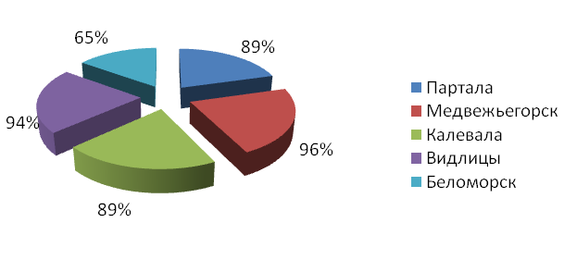
Рисунок 3.1. Результаты анкетирования получателей услуг стационарной формы обслуживания по индикатору «Получение услуги своевременно» (в %)

Наиболее высокая степень удовлетворенности 96% в Медвежьегорском психоневрологическом интернате.
Для социального обслуживания на дому показатель «Доля получателей социальных услуг, которым предоставлена услуга во время, установленное при назначении данной услуги», является одним из определяющих показателей качества условий оказания услуг. Данный факт подтверждают результаты самообследования и экспертное изучение в организациях. Проведенное в КЦСОН Беломорского и Пудожского районов анкетирование получателей услуг подтвердило, что 98% получателей услуг от общего числа опрошенных, удовлетворены быстротой обслуживания при предоставлении социальных услуг и незначительным временем их ожидания. Результаты представлены на рисунке 3.2.
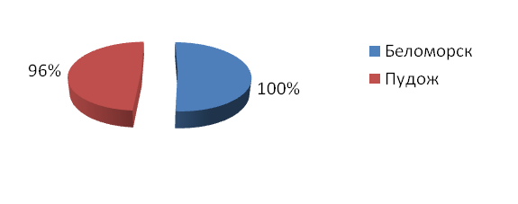
Рисунок 3.2. Результаты анкетирования получателей услуг социального обслуживания на дому по индикатору «Получение услуги своевременно» (в %)

Наивысшего результата качества в рамках исследуемого критерия достиг КЦСОН Пудожского муниципального района по форме социального обслуживания на дому - общее значение в баллах 5,0 при максимально возможном 5,0 баллов.
Точкой роста организаций в повышении качества оказываемых услуг, в соответствии с требованиями законодательства является:
- повышение внимания к актуальности предоставления социальных услуг в стационарной форме обслуживания (2,5 балла из 3,0 максимально возможных). Важно изучить возможность создания новых форм предоставления услуг и комплекса услуг, которые максимально удовлетворят потребности получателя социальных услуг с инвалидностью, чье место жительства приближено к получению услуги в данных организациях и позволит наилучшим образом поддерживать и сохранять родственные связи.
В целом из максимально возможных баллов по исследуемому критерию – 3,0 баллов организациями социального обслуживания достигнуты следующие результаты:
По стационарной форме социального обслуживания – 2,0 балла, что составляет 67% от максимального значения, в т.ч. по федеральным показателям значение показателей не замеряется, по региональным показателям - 2,0 балл, что составляет 67%;
По форме социального обслуживания на дому – 4,5 баллов, что составляет 90% от максимального значения по критерию, в т.ч. по федеральным показателям – 2,0 балла, что составляет 100%, по региональным показателям – 2,5 баллов, что составляет 83,3%.

Выводы по состоянию качества получения услуги в соответствии с установленным временем:
1. В соответствии с вступлением в законную силу ФЗ № 442 от 28.12.2013 года «Об основах социального обслуживания граждан в Российской Федерации» организациями социального обслуживания проводится необходимая работа по оказанию услуг своевременно.
2. Специалистами организаций сохраняется время ожидания приема к специалисту организации социального обслуживания при личном обращении граждан для получения информации о работе организации социального обслуживания менее 15 минут.
3. Услуги максимально приближены к месту проживания получателей.

Рекомендации по повышению качества получения услуги в соответствии с установленным временем:
1. Необходимо повысить использование электронных ресурсов, внедрение новых форм услуг, приближенных к месту проживания получателей услуг.
2. Важно поддерживать на прежнем уровне время на предоставление услуг в соответствии с установленным регламентом.
3. Необходимо информировать потенциальных получателей услуг и членов их семей о возможности подачи заявки через электронные ресурсы (сайт, электронная почта).
4. Важно разработать и утвердить алгоритм действий сотрудников организаций при поступлении заявки на получение социальных услуг через электронные ресурсы.

Критерий IV. Доброжелательность, вежливость, компетентность работников организаций социального обслуживания.
Уровень профессионализма работников организаций является одним из определяющих качество деятельности организаций социального обслуживания.
В рамках независимой оценки качества изучение, анализ и обобщение уровня доброжелательности, вежливости, компетентности работников организаций рассматривалось по следующим показателям:
федеральные:
- доля получателей социальных услуг (либо их родственников), которые высоко оценивают доброжелательность, вежливость и внимательность работников организации социального обслуживания, от общего числа опрошенных;
- доля получателей социальных услуг, которые высоко оценивают компетентность работников организации социального обслуживания, от общего числа опрошенных;
- доля работников (кроме административно-управленческого персонала), прошедших повышение квалификации/профессиональную переподготовку по профилю социальной работы или иной осуществляемой в организации социального обслуживания деятельности за последние три года, от общего числа работников.
региональные:
- образовательный потенциал коллектива работников;
- профессиональный потенциал коллектива работников;
- командный потенциал коллектива работников.

Данные независимой оценки качества по исследуемому критерию представлены в таблице 4.1.

Таблица 4.1
Результаты независимой оценки качества по критерию
«Доброжелательность, вежливость, компетентность работников организаций»
Примечание: ФП – федеральные показатели; РП – региональные показатели.
Показатели | максимальное значение | Партальский Дом-интернат для престарелых и инвалидов |  | Медвежьегорский психоневрологический интернат |  | Калевальский Дом-интернат для престарелых и инвалидов |  | Видлицкий  Дом-интернат для престарелых и инвалидов |  | КЦСОН Беломорского района |  | КЦСОН Пудожского района |  | ИТОГО  по показателям  среднее значение
 |  | стационар | на дому | стационар | на дому | стационар | на дому | стационар | на дому | стационар | на дому | стационар | на дому | стационар | на дому
Федеральные показатели
Доля получателей, высоко оценивающих доброжелательность, вежливость и внимательность работников. | 1,0 | 0,5 | - | 0,9 | - | 1,0 | - | 0,9 | - | 1,0 | 1,0 | - | 1,0 | 0,9 | 1,0
Доля получателей высоко оценивающих компетентность работников. | 1,0 | 0,3 | - | 0,8 | - | 1,0 | - | 0,5 | - | 1,0 | 1,0 | - | 0,8 | 0,7 | 0,9
Доля работников, прошедших повышение квалификации за последние 3 гола. | 1,0 | 0,1 | - | 0,03 | - | 0,2 | - | 0,1 | - | 0,2 | 0,2 | - | 0,9 | 0,1 | 0,6
Итоговое значение  баллы /% от максимального значения по ФП | 3,0  /  18  % | 1,0  /  33,3  % | - | 1,7  /  56,6% | - | 2,2  /  73,3% | - | 1,5  /  50  % | - | 2,2  /  73,3% | 2.2  /  73,3% | - | 2,7  /  90% | 1,7  /  56,6% | 2.5  /  83,3  %
Региональные показатели
Образовательный потенциал коллектива. | 3,0 | 0,4 | - | 0,4 | - | 0,9 | - | 0,9 | - | 0,9 | 0,9 | - | 0,9 | 0,7 | 0,9
Профессиональный потенциал коллектива. | 7,0 | 1,9 | - | 2,5 | - | 2,3 | - | 2,6 | - | 3,0 | 3,0 | - | 2,6 | 2,5 | 2,8
Командный потенциал коллектива. | 4,0 | 1,5 | - | 1,7 | - | 1,8 | - | 1,4 | - | 1,0 | 1,0 | - | 1,2 | 1,5 | 1,1
Итоговое значение  баллы /% от максимального значения по РП | 14,0  /  82  % | 3,8  /  27,1% | - | 4,6  /  32,8% | - | 5,0  /  35,7  % | - | 4,9  /  35% | - | 4,9  /  35% | 4,9  /  35% | - | 4,7  /  33,5% | 4,7  /  33,5% | 4,8  /  34,2  %
Итоговое значение  баллы /% от максимального значения | 17,0  /  100  % | 4,8  /  28% | - | 6,3  /  37% | - | 7,2  /  42% | - | 6,4  /  38% | - | 7,1  /  42% | 7,1  /  42% | - | 7,4  /  44% | 6,4  /  38% | 7,3  /  43  %

Определяющим показателем по критерию «Доброжелательность, вежливость, компетентность работников организаций» является показатель: «доля получателей, высоко оценивающих доброжелательность, вежливость и внимательность работников» - 1,0 балл из 1,0 максимально возможных: «Калевальский Дом-интернат для престарелых и инвалидов», «КЦСОН Беломорского района» (стационар и на дому), «КЦСОН Пудожского района»; 0,9 баллов из 1,0 максимально возможных, «Видлицкий Дом-интернат для престарелых и инвалидов». А также, показатель «доля получателей высоко оценивающих компетентность работников» - 1,0 балл из 1,0 максимально возможных: «Калевальский Дом-интернат для престарелых и инвалидов».
Проведенное в организациях анкетирование получателей услуг показало, что в среднем 90% получателей услуг, от общего числа опрошенных, высоко оценивают доброжелательность, вежливость и внимательность работников организаций в стационаре и 100% получателей услуг в форме социального обслуживания на дому. Результаты анкетирования по данному вопросу представлены на рисунках 4.1. и 4.2.
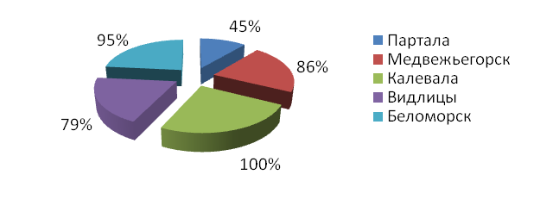
Рисунок 4.1. Обобщенные результаты по итогам анкетирования получателей услуг стационарной формы социального обслуживания по вопросу: «Среднее значение уровня профессионализма работников» (в %)

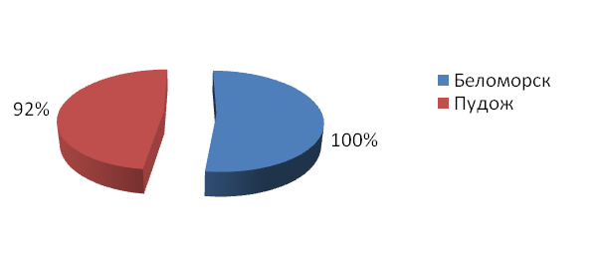
Рисунок 4.2. Обобщенные результаты по итогам анкетирования получателей услуг социального обслуживания на дому по вопросу: «Среднее значение уровня профессионализма работников» (в %)

Наивысшим результатом качества оказания услуг организациями, прошедшими независимую оценку качества в 2016 году в рамках исследуемого критерия является деятельность организаций по показателю: «Доля получателей социальных услуг, которые высоко оценивают доброжелательность, вежливость и внимательность работников организаций социального обслуживания»:
По стационарной форме социального обслуживания:
- 0,9 балла по показателю из 1,0 балла максимально возможного;
По форме социального обслуживания на дому:
- 1,0 балла по показателю из 1,0 балла максимально возможного.
Точками роста организаций в повышении потенциала доброжелательности, вежливости, компетентности работников организаций в соответствии с требованиями законодательства являются показатели, значения по которым ниже среднего:
- увеличение доли работников (кроме административно-управленческого персонала), прошедших повышение квалификации/профессиональную переподготовку по профилю социальной работы или иной осуществляемой в организациях социального обслуживания деятельности за последние три года от общего числа работников (0,1 балла из 1,0 балла максимально возможных). Важно создание системы и условий для систематического повышение уровня образования работников по профилю социальной работы;
- повышение образовательного потенциала работников (0,7 балла из 3,0 максимально возможных),
- повышение профессионального потенциала работников (2,5 балла из 7,0 максимально возможных) Необходимо составление планов долгосрочных мероприятий по повышению образовательного уровня работников организаций социального обслуживания;
- повышение командного потенциала коллектива работников (1,5 балла из 4,0 максимально возможных). Важно привлекать работников организаций для участия в сотворческой деятельности команды.
В целом из 17,0 максимально возможных баллов по исследуемому критерию достигнуты следующие результаты:
По стационарной форме социального обслуживания – 6,4 баллов, что составляет 38% от максимального значения, в т.ч. по федеральным показателям – 1,7 баллов, что составляет 56,6%, по региональным показателям – 4,7 баллов, что составляет 33,5%;
По форме социального обслуживания на дому – 7,3 баллов, что составляет 43% от максимального значения по критерию, в т.ч. по федеральным показателям – 2,5 балла, что составляет 83,3%, по региональным показателям - 4,8 баллов, что составляет 34,2%.
Выводы по состоянию уровня доброжелательности, вежливости и компетентности работников организаций:
1. Получатели услуг всех организаций высоко оценивают уровень доброжелательности, вежливости, компетентности работников организаций социального обслуживания.
2. В организациях создаются необходимые условия для проявления работниками навыков и компетенций, влияющих на повышение качества оказания социальных услуг.
3. В организациях используются имеющиеся возможности для повышения образовательного и профессионального уровня работников.

Рекомендации по повышению уровня доброжелательности, вежливости и компетентности работников организаций:
1. Важно в целях повышения профессионального потенциала работников выстроить систему повышения квалификации/переподготовку по их основному профилю деятельности, в том числе с использованием собственных научно-методических ресурсов организаций.
2. Важно поддерживать работников организаций, готовых повышать свой образовательный уровень для повышения качества оказания социальных услуг.
3. Важно привлекать специалистов организаций к разработке авторских инновационных методик и проектов, распространению имеющегося опыта участия в проектной деятельности на различных уровнях.
4. Необходимо продумать систему мотивационных, организационных и научно-методических мероприятий по повышению командного потенциала организаций. Значимо включать работников в развивающие программы, позволяющие выстраивать ориентиры их совершенствования и мотивирующие к достижению личностного роста и профессионального мастерства, что позволит системно формировать кадровый резерв организаций.
5. Необходимо развивать экспертные компетенции сотрудников организаций и активно привлекать их к осуществлению внутренней и независимой оценки качества оказания социальных услуг.
6. Целесообразно реализовать систему мониторинга кадров с целью выявления качества их деятельности, индивидуального и коллективного творческого потенциала и эффективной включенности в оказание социальных услуг.
7. Необходимо создавать условия, позволяющие проявлять и повышать навыки профессионального сотворчества специалистов различных организаций, знакомству с опытом коллег и презентации опыта работы своих коллективов.

Критерий V. Удовлетворенность качеством оказания услуг.
Для развития организаций в целом, а также для повышения качества предоставляемых услуг очень важен оценка мониторинг удовлетворенности качеством предоставляемых услуг получателем.
В рамках независимой оценки качества изучение, анализ и обобщение уровня удовлетворенности качеством оказания услуг рассматривалось по следующим показателям:
федеральные:
- доля получателей социальных услуг, которые положительно оценивают изменение качества жизни в результате получения социальных услуг в организации социального обслуживания, от числа опрошенных;
- доля получателей социальных услуг, удовлетворенных условиями предоставления социальных услуг, от числа опрошенных, в том числе удовлетворенных;
- доля получателей социальных услуг, удовлетворенных качеством проводимых мероприятий, имеющих групповой характер (оздоровительных, досуговых), от общего числа опрошенных;
- количество зарегистрированных в организации социального обслуживания жалоб получателей социальных услуг на качество услуг, предоставленных организацией в отчетном периоде на 100 получателей социальных услуг (в течение года);
- доля получателей социальных услуг, которые готовы рекомендовать организацию социального обслуживания родственникам и знакомым, нуждающимся в социальном обслуживании, от числа опрошенных.
региональные:
- продуктивность оказания услуг.

Данные независимой оценки качества по исследуемому критерию представлены в таблице 5.1.

Таблица 5.1
Результаты независимой оценки качества по критерию
«Удовлетворенность качеством оказания услуг»
Примечание: ФП – федеральные показатели; РП – региональные показатели.

Показатели | максимальное значение | Партальский Дом-интернат для престарелых и инвалидов |  | Медвежьегорский психоневрологический интернат |  | Калевальский Дом-интернат для престарелых и инвалидов |  | Видлицкий  Дом-интернат для престарелых и инвалидов |  | КЦСОН Беломорского района |  | КЦСОН Пудожского района |  | ИТОГО  по показателям  среднее значение
 |  | стационар | на дому | стационар | на дому | стационар | на дому | стационар | на дому | стационар | на дому | стационар | на дому | стационар | на дому
Федеральные показатели
Доля получателей, положительно оценивающих изменение качества жизни в результате получения услуг. | 1,0 | 0,7 | - | 0,7 | - | 0,8 | - | 0,9 | - | 0,9 | 1,0 | - | 0,9 | 0,8 | 1,0
Доля получателей, удовлетворенных условиями предоставления услуг. | 1,0 | 0,6 | - | 0,9 | - | 1,0 | - | 1,0 | - | 0,8 | 0,9 | - | 0,9 | 0,9 | 0,9
Доля получателей, удовлетворенных качеством проводимых мероприятий и имеющих групповой характер (оздоровительных, досуговых). | 1,0 | 0,7 | - | 0,7 | - | 0,8 | - | 0,9 | - | 0,8 | - | - | - | 0,8 | -
Количество зарегистрированных жалоб от получателей на качество услуг. | 1,0 | 1,0 | - | 1,0 | - | 1,0 | - | 0,2 | - | 0,8 | 1,0 | - | 1,0 | 0,8 | 1,0
Доля получателей готовых рекомендовать организацию родственникам и знакомым. | 1,0 | 0,4 | - | 0,7 | - | 0,8 | - | 0,9 | - | 0,9 | 1,0 | - | 1,0 | 0,8 | 1,0
Итоговое значение  баллы /% от максимального значения по ФП | 5,0  /  42  % | 3,4  /  68% | - | 4,0  /  80% | - | 4,4  /  88% | - | 3,9  /  78% | - | 4,4  /  88  % | 3,9  /  78% | - | 3,8  /  76% | 4,1  /  82% | 3,9  /  78%
Региональные показатели
Продуктивность оказания услуг. | 7,0 | 4,4 | - | 5,2 | - | 3,8 | - | 6,6 | - | 5,6 | 5,9 | - | 5,5 | 5,1 | 5,7
Итоговое значение  баллы /% от максимального значения по РП | 7,0  /  58  % | 4,4  /  37,5% | - | 5,2  /  40% | - | 3,8  /  31,5% | - | 6,6  /  55% | - | 5,6  /  48  % | 5,9  /  54% | - | 5,5  /  50% | 5,1  /  45% | 5,7  /  47,5%
Итоговое значение  баллы /% от максимального значения | 12,0/  100% | 7,8  /  65  % | - | 9,2  /  77 % | - | 8,2  /  68  % | - | 10,5  /  88  % | - | 10,0  /  85  % | 9,8  /  89  % | - | 9,3  /  85  % | 9,2  /  80  % | 9,6  /  80  %

Одним из основных показателей качества удовлетворенности качеством оказания услуг в организациях является показатель «доля получателей, удовлетворенных условиями предоставления услуг». Проведенное в организациях анкетирование получателей услуг подтвердило, что большинство получателей услуг – 80%, от общего числа опрошенных в стационарной форме обслуживания и 80% в форме социального обслуживания на дому, положительно оценивают изменение качества жизни в результате получения социальных услуг. Результаты анкетирования по данному вопросу представлены на рисунке 5.1.
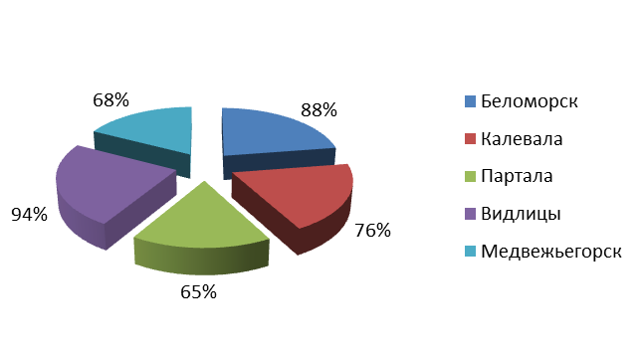
Рисунок 5.1. Обобщенные результаты по итогам анкетирования получателей услуг по вопросу: «Изменение качества Вашей жизни в результате получения социальных услуг» (в %).

Результаты анкетирования получателей услуг в форме обслуживания на дому, по данному вопросу представлены на рисунке 5.2.
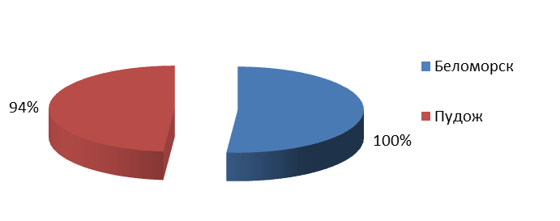
Рисунок 5.2. Обобщенные результаты по итогам анкетирования получателей услуг по вопросу: «Изменение качества Вашей жизни в результате получения социальных услуг» (в %).

В среднем значение удовлетворенности условиями предоставления услуг организациями, прошедшими независимую оценку качества оказания услуг в 2016 году составляет 86%, получающих услуги в форме стационара и 80%, получающих услуги на дому. Результаты анкетирования получателей услуг в стационарной форме обслуживания, по данному вопросу представлены на рисунке 5.3.
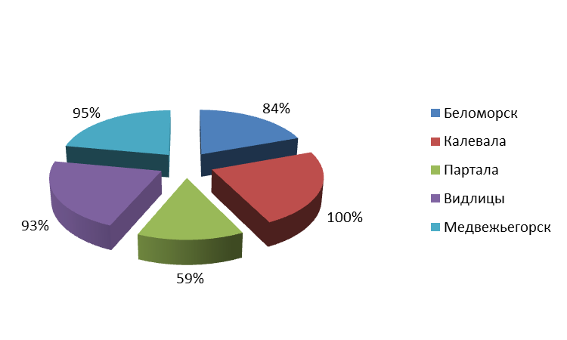
Рисунок 5.3. Обобщенные результаты по итогам анкетирования получателей услуг по вопросу «Доля получателей, удовлетворенных условиями предоставления услуг» (в %).

Результаты анкетирования получателей услуг в форме обслуживания на дому, по данному вопросу представлены на рисунке 5.4.
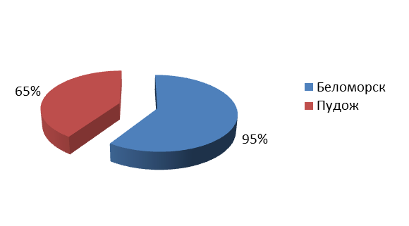
Рисунок 5.4. Обобщенные результаты по итогам анкетирования получателей услуг по вопросу: «Доля получателей, удовлетворенных условиями предоставления услуг» (в %).

Наивысшими показателями качества в рамках исследуемого критерия являются:
- «Доля получателей, положительно оценивающих изменение качества жизни в результате получения услуг» (МБУ «Центр социального обслуживания населения» Беломорского муниципального района, ГБСУ СО «Калевальский Дом-интернат для престарелых и инвалидов» (общесоматического профиля), ГБСУ СО «Видлицкий Дом-интернат для престарелых и инвалидов»);
- «Количество зарегистрированных в организации социального обслуживания жалоб получателей социальных услуг на качество услуг, предоставленных организацией в отчетном периоде на 100 получателей социальных услуг (в течение года)». Отсутствие жалоб получателей услуг на качество услуг подтверждаются результатами экспертного изучения в организациях: Беломорского муниципального района, Пудожское МБУ «Центр социального обслуживания населения», ГБСУ СО «Калевальский Дом-интернат для престарелых и инвалидов» (общесоматического профиля), ГБСУ СО «Партальский Дом-интернат для престарелых и инвалидов» (общесоматического профиля), ГБСУ СО «Медвежьегорский психоневрологический интернат».
Точкой роста организаций в повышении удовлетворённости качеством предоставления услуг в соответствии с требованиями законодательства является:
- «Продуктивность оказания услуг»: среднее значение продуктивности оказания услуг в форме стационара – 5,1 балла, на дому – 5,7 баллов из 7,0 максимально возможных. Важно создавать условия для привлечения получателей услуг членов их семей к продвижению успеха и достижений организации в событиях на различных уровнях. Полезно привлекать получателей услуг (их законных представителей), сотрудников организаций-партнёров к оказанию социальных услуг другим нуждающимся гражданам на безвозмездной основе (организация добровольческой деятельности). Удовлетворенность деятельностью по выполнению общих задач у работников также позволит повысить продуктивность оказания услуг. Для этого необходимо создание соответствующих условий в организациях.
В целом из 12,0 максимально возможных баллов по исследуемому критерию достигнуты следующие результаты:
По стационарной форме социального обслуживания – 9,2 балла, что составляет 80% от максимального значения, в т.ч. по федеральным показателям – 4,1 балла, что составляет 82 %, по региональным показателям – 5,1 балл, что составляет 45%;
По форме социального обслуживания на дому – 9,6 баллов, что составляет 80% от максимального значения по критерию, в т.ч. по федеральным показателям – 3,9 балла, что составляет 78%, по региональным показателям – 5,7 баллов, что составляет 47,5%.

Выводы по состоянию удовлетворённости качеством оказания услуг:
1. В результате получения социальных услуг во всех организациях получатели удовлетворены условиями получения социальных услуг, качеством проводимых мероприятий.
2. Получатели услуг положительно оценивают изменение качества жизни в результате получения социальных услуг.
3. Работники организаций ориентированы на индивидуальный подход к определению нуждаемости услуг граждан, к предоставлению им социальных услуг с учетом их потребностей, интересов и возможностей.

Рекомендации по повышению удовлетворённости качеством оказания услуг:
1. Важно в организациях создавать инновационные проекты с участием работников, получателей услуг, партнёрских организаций, что даст возможность привлекать дополнительные материальные ресурсы, повышать профессиональные компетентности работников и формировать осознанное отношение к процессу и результатам предоставления социальных услуг всех участников отношений.
2. Важно привлекать к управлению организацией, подготовке и проведению совместных творческих событий, оценке качества деятельности получателей услуг, членов их семей, представителей партнерских организаций, что существенно повлияет на качество оказания социальных услуг организациями социального обслуживания и качество жизни их получателей.
3. Необходимо создание условий для представления получателями социальных услуг и их семьями достигнутых результатов развития потенциала жизнетворчества, осознания возможности самостоятельно осуществлять жизнедеятельность и решать жизненно важные задачи.

Критерий VI. Созидательность управленческого процесса*.
Развитие потенциала созидательности управленческого процесса для получателей социальных услуг и членов их семей является существенной составляющей обеспечения качества деятельности организаций социального обслуживания.
В рамках независимой оценки качества изучение, анализ и обобщение уровня созидательности управленческого процесса рассматривалось по следующим показателям:
региональные:
- единство в стратегии управления;
- оптимальность структуры органов управления;
- сотворчество участников управленческого процесса;
- надежность внутренней системы оценки качества;
- полезность инновационных процессов, осуществляемых организацией для социума;
- мультипликативность результатов работы организаций.

Данные независимой оценки качества по исследуемому критерию представлены в таблице 6.1.

Таблица 6.1.
Результаты независимой оценки качества по критерию
«Созидательности управленческого процесса»

Показатели | максимальное значение | Партальский Дом-интернат для престарелых и инвалидов |  | Медвежьегорский психоневрологический интернат |  | Калевальский Дом-интернат для престарелых и инвалидов |  | Видлицкий  Дом-интернат для престарелых и инвалидов |  | КЦСОН Беломорского района |  | КЦСОН Пудожского района |  | ИТОГО  по показателям  среднее значение
 |  | стационар | на дому | стационар | на дому | стационар | на дому | стационар | на дому | стационар | на дому | стационар | на дому | стационар | на дому
Единство стратегии и управления | 2,0 | 1,9 | - | 1,8 | - | 1,9 | - | 2,0 | - | 2,0 | 2,0 | - | 1,8 | 1,9 | 1,9
Оптимальность структуры органов управления | 6,0 | 2,8 | - | 3,0 | - | 4,2 | - | 2,8 | - | 3,2 | 3,2 | - | 5,0 | 3,2 | 4,1
Сотворчество участников управленческого процесса | 6,0 | 1,6 | - | 1,5 | - | 1,7 | - | 2,9 | - | 2,1 | 2,1 | - | 2,4 | 2,0 | 2,2
Надежность внутренней оценки системы качества | 5,0 | 0,7 | - | 2,8 | - | 4,9 | - | 1,9 | - | 3,4 | 3,4 | - | 4,0 | 2,7 | 3,7
Полезность инновационных процессов, осуществляемых организацией в социуме | 3,0 | 0,0 | - | 0,1 | - | 0,0 | - | 0,8 | - | 0,0 | 0,0 | - | 1,0 | 0,1 | 0,0
Мультипликативность результатов работы организаций | 4,0 | 1,0 | - | 1,0 | - | 1,1 | - | 1,8 | - | 1,0 | 1,0 | - | 1,0 | 1,2 | 1,0
Итоговое значение  баллы /% от максимального значения | 26,0/  100% | 7,9  /  30,3 % | - | 10,2  /  39  % | - | 13,8 /  53% | - | 12,2/  45% | - | 11,7  /  45  % | 11,7  /  45  % | - | 15,2/  57% | 11,8  /  45% | 13,5  /  50%

Одним из определяющих показателей качества созидательности управленческого процесса организаций является показатель «Единство в стратегии управления». Результаты анкетирования работников по данному вопросу представлены на рисунке 6.1.
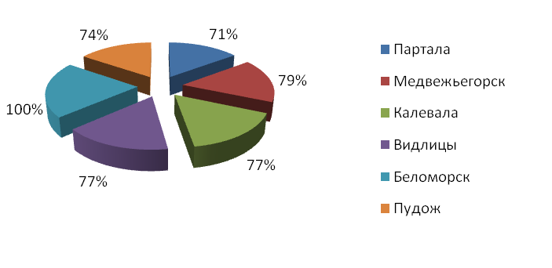
Рисунок 6.1. Обобщенные результаты по итогам анкетирования работников по вопросу: «Доля работников, понимающих и принимающих миссию и цели организаций» (в %).
Наиболее высокий результат 100% из максимально возможных 100% - у КЦСОН Беломорского района.

Наивысшими показателями качества в рамках исследуемого критерия при максимально возможных 26,0 баллов достигли:

По стационарной форме социального обслуживания: Калевальский Дом-интернат – общее значение 13,8 баллов;

По форме социального обслуживания на дому: КЦСОН Пудожского муниципального района - общее значение 14,9 баллов.
Точками роста организаций в повышении созидательности управленческого процесса в соответствии с требованиями законодательства являются:
- Оптимальность структуры органов управления (3,2 балла из 6,0 максимально возможных). Важно обеспечить деятельность всех органов коллективного управления организаций с привлечением работников, партнеров, получателей услуг и членов их семей к решению общих задач расширения ресурсных возможностей.
- Сотворчество участников управленческого процесса (2,0 балла из 6,0 максимально возможных). Важно активно привлекать работников, партнеров, получателей услуг и членов их семей к созданию социально значимых проектов, к участию в управлении через организацию работы Попечительских советов, временных творческих групп.
- Надежность внутренней оценки системы качества (2,7 балла из 5,0 максимально возможных). Важно формировать и развивать внутреннюю систему оценки качества и межведомственного взаимодействия.
- Полезность инновационных процессов, осуществляемых организацией в социуме (0,1 балла из 3,0 максимально возможных). Необходимо продолжать совместную деятельность с организациями-партнерами по разработке, внедрению и тиражированию инноваций в сфере социального обслуживания.
- Мультипликативность результатов работы организаций (1,2 балла из 4,0 максимально возможных). Важно использовать потенциал организаций для развития социальных услуг на муниципальном, региональном и федеральном уровнях.
В целом из 26,0 максимально возможных баллов по исследуемому критерию достигнуты следующие результаты:
По форме стационарного социального обслуживания: 11,8 баллов, что составляет 45% от максимального значения по критерию.
По форме социального обслуживания на дому: 12,9 баллов из 26,0 максимально возможных, что составляет 50%.

Выводы по состоянию качества созидательности управленческого процесса в организациях:
1. Участники отношений включены в процесс формирования и транслирования миссии и цели деятельности организаций социального обслуживания;
2. Внутренняя система оценки деятельности всех организаций ориентирована на выявление актуального уровня качества предоставляемых социальных услуг, выявления актуальных задач их совершенствования;
3. Организации ориентированы на развитие, использование и объединение потенциала всех участников отношений для повышения качества предоставляемых социальных услуг.

Рекомендации по повышению качества созидательности управленческого процесса в организациях:
1. Важно стремиться к расширению общественного участия (получатели услуг, члены их семей, организации-партнеры, учредители, благотворители и др.) в управлении организациями социального обслуживания.
2. Необходимо активизировать проектную деятельность организаций с участием получателей услуг, членов их семей, работников, представителей организаций-партнёров;
3. Ценно при внесении изменений (дополнений) во внутреннюю систему оценки качества ориентироваться на приоритетность запросов получателей социальных услуги членов их семей по обеспечению качества этих услуг;
4. Необходимо системно расширять открытость и доступность информации об организациях на разных уровнях, их положительном опыте оказания социальных услуг и лучших практиках социального обслуживания с участием всех субъектов взаимодействия.

III. Общие результаты независимой оценки качества оказания социальных услуг организациями социального обслуживания Республики Карелия в 2016 году.

Результаты независимой оценки качества оказания социальных услуг представлены в таблице 1.

Таблица 1

Общие результаты независимой оценки качества оказания социальных услуг организациями социального обслуживания Республики Карелия в 2016 году
Критерии | Макс. значение /федеральные/ региональные* | Партальский Дом-интернат для престарелых и инвалидов |  | Медвежьегорский психоневрологический интернат |  | Калевальский Дом-интернат для престарелых и инвалидов |  | Видлицкий  Дом-интернат для престарелых и инвалидов |  | КЦСОН Беломорского района |  | КЦСОН Пудожского района |  | ИТОГО  по критериям  среднее значение
 |  | стационар | на дому | стационар | на дому | стационар | на дому | стационар | на дому | стационар | на дому | стационар | на дому | стационар | на дому
Открытость и доступность информации об организации социального обслуживания | 21,0  /  15,0  /  6,0 | 13,0  /  9,2  /  3,8 | - | 12,7  /  10,9  /  1,8 | - | 19,1  /  14,5  /  4,6 | - | 14,5  /  11,2  /  3,3 | - | 17,6  /  13,1  /  4,5 | 17,8  /  13,3  /  4,5 | - | 18,8  /  13,3  /  5,5 | 15,4  /  11,8  /  3,6 | 18,4  /  13,4  /  5,0
Комфортность условий предоставления социальных услуг и доступность их получения | 23,0  /  8,0  /  15,0 | 18,0  /  5,7  /  12,3 | - | 20,0  /  6,9  /  13,1 | - | 22,0  /  8,2  /  13,8 | - | 19,4  /  6,0  /  13,4 | - | 20,0  /  7,3  /  12,7 | 14,4  /  1,5  /  12,9 | - | 15,9  /  2,0  /  13,9 | 20,0  /  7,0  /  13,0 | 16,0  /  2,0  /  14,0
Время ожидания предоставления социальной услуги | 3,0  /  Не замеряется в стационаре  /  3,0 | 1,8  /  Не замеряется в стационаре  /  1,8 | - | 2,0  /  Не замеряется в стационаре  /  2,0 | - | 2,0  /  Не замеряется в стационаре  /  2,0 | - | 2,0  /  Не замеряется в стационаре  /  2,0 | - | 2,0  /  Не замеряется в стационаре  /  2,0 | 4,0  /  2,0  /  2,0 | - | 5,0  /  2,0  /  3,0 | 2,0  /  Не замеряется в стационаре  /  2,0 | 4,5  /  2,0  /  2,5
Доброжелательность, вежливость, компетентность работников организаций социального обслуживания | 17,0  /  3,0  /  14,0 | 4,8  /  1,0  /  3,8 | - | 6,3  /  1,7  /  4,6 | - | 7,2  /  2,2  /  5,0 | - | 6,4  /  1,5  /  4,9 | - | 7,1  /  2,2  /  4,9 | 7,1  /  2,2  /  4,9 | - | 7,4  /  2,7  /  4,7 | 6,4  /  1,7  /  4,7 | 7,3  /  2,5  /  4,8
Удовлетворенность качеством оказания услуг | 12,0  /  5,0  /  7,0 | 7,8  /  3,4  /  4,4 | - | 9,2  /  4,0  /  5,2 | - | 8,2  /  4,4  /  3,8 | - | 10,5  /  3,9  /  6,6 | - | 10,0  /  4,4  /  5,6 | 9,8  /  3,9  /  5,9 | - | 9,3  /  3,8  /  5,5 | 9,1  /  4,0  /  5,1 | 9,6  /  3,9  /  5,7
Созидательность управленческого процесса* | 26,0 | 7,9 | - | 10,2 | - | 13,8 |  | 12,2 | - | 11,7 | 11,7 | - | 15,2 | 11,8 | 13,5
Итоговое значение | 102,0  /  31,0  /  71,0 | 53,3  /  19,3  /  34,0 | - | 60,4  /  23,5  /  36,9 | - | 72,3  /  29,3  /  43,0 | - | 64,6  /  22,2  /  42,4 | - | 68,4  /  25,5  /  42,9 | 64,4/  21,5  /  42,9 | - | 71,7/  23,9  /  47,8 | 64,7  /  24,5  /  40,2 | 68,7  /  23,8  /  44,9

В опросах физических лиц и представителей юридических лиц при проведении независимой оценки качества оказания услуг организациями социального обслуживания через анкетирование приняли участие 902 респондента. Процент участия работников, получателей услуг, партнеров от общего количества участвующих в опросе представлен в таблице 2.
Таблица 2

Работники |  | Получатели услуг |  | Партнеры
391 | 57% | 471 | 38% | 40 | 76 %

Обобщённые достигнутые результаты каждой организации по формам обслуживания представлены в электронном и печатном виде к данной итоговой информации (Приложение № 2-7).

Основные выводы по состоянию качества оказания социальных услуг в организациях социального обслуживания по результатам независимой оценки качества:

- Услуги организаций социального обслуживания активно востребованы целевым контингентом получателей муниципальных районов Республики Карелия.
- Организации проводят системную работу по развитию информационной открытости организации, доступности и открытости информации об оказании социальных услуг для получателей, членов их семей и организаций - партнеров, в том числе для слабовидящих получателей услуг.
- Материально-техническое обеспечение помещений, территорий и оборудования в целом обеспечивает комфортность условий при получении социальных услуг, в том числе для людей с инвалидностью и членов их семей.
- Все услуги предоставляются организациями своевременно с учетом потребностей и индивидуальной нуждаемости их получателей.
- Сотрудники организаций уделяют серьезное внимание удовлетворению индивидуальных (особых) потребностей получателей услуг и достижению ими устойчивых жизненных результатов, в том числе для людей с инвалидностью и членов их семей.
- Преимущественное большинство получателей услуг удовлетворены качеством предоставления социальных услуг. Получатели услуг положительно оценивают изменение качества жизни в результате получения социальных услуг.
- Предоставление услуг и реализация деятельности строятся на принципах сотрудничества, что значительно повышает качество и продуктивность процесса предоставления услуг и формирует коллективный творческий потенциал, подтверждаемый достаточно высоким уровнем удовлетворенности всех участников отношений качеством деятельности организаций социального обслуживания.
- Профессиональную деятельность в организациях осуществляют работники, стремящиеся к повышению квалификации и удовлетворяющие этическим требованиям получателей услуг и членов их семей.

Обобщенные предложения об улучшении качества деятельности организаций социального обслуживания:
- Продолжение работы по созданию и обновлению нормативных и локальных актов, регулирующих трудовые отношения, процесс оказания услуг, внутреннюю систему оценки качества деятельности организации.
- Создание условий для повышения образовательного и профессионального уровня сотрудников в соответствии с их занимаемой должностью.
- Создание условий для включенности работников, получателей, партнеров и общественности в систему государственно-общественного управления организациями, внутреннюю и внешнюю оценку качества деятельности организаций, инновационную и проектную деятельность.
- Создание безопасных, комфортных и доступных условий оказания услуг получателям, особенно с инвалидностью: оборудование территорий, входных зон и помещений организаций с учетом потребностей и индивидуальной нуждаемости маломобильных групп получателей услуг.
- Продолжение целенаправленной и системной деятельности по содействию работникам организаций в развитии навыков раскрытия и развития собственного индивидуального творческого потенциала и потенциала жизнетворчества получателей услуг, в том числе через систему повышения квалификации, проведение методических семинаров, творческих и проектных лабораторий и т.д.
- Продолжение описания и утверждения паспортов реализуемых социальных услуг и комплексных программ сотрудников организаций, обеспечивающих качество и продуктивность процесса предоставления услуги полного цикла и основанных на принципах индивидуального подхода к раскрытию потенциала жизнетворчества получателей услуг, формированию у них социальных компетенций жизнеспособности и развитию устойчивых навыков жизнедеятельности.
- Активизация деятельности Попечительских советов, Советов получателей услуг и членов их семей, общих собраний коллективов с целью повышения потенциала участия органов управления в повышении качества оказания социальных услуг.
- Целенаправленное и системное привлечение к реализации совместных проектов и программ социально ориентированных некоммерческих организаций.
- Дальнейшее формирование и развитие внутренней системы оценки качества организаций с учетом результатов независимой оценки качества и активное выполнение принятых планов мероприятий по повышению качества деятельности.
- Расширение спектра дифференцированных индивидуальных и групповых социально-педагогических и социально-психологических услуг, позволяющих развивать потенциал жизнеспособности получателей услуг и членов их семей и повышать степень их успешной социальной адаптации.
- Совершенствование системы работы по повышению потенциала семей в компетентной заботе об их членах, имеющих проблемы в самостоятельном социальном развитии.
- Создание системы пост реабилитационного сопровождения получателей услуг до их полной социальной адаптации.
- Проведение специальных мероприятий по продвижению сайтов организаций и электронных способов взаимодействия среди получателей услуг, членов их семей, партнеров и населения.
- Продолжение деятельности по распространению и продвижению информации о работе организаций, проектах, нововведениях, результатах в СМИ, среде Интернет и на официальных сайтах организаций.

IV. Приложение к Итоговой информации: свод обобщенных количественных данных.

- НСОК 2016 Список экспертов – 2 стр.
- НСОК 2016 Свод количественных результатов по стационарной форме облуживания – 6 стр.
- НСОК 2016 Свод количественных результатов по форме «социальное обслуживание на дому» – 5 стр.
- НСОК 2016 Общий свод количественных результатов по критериям - стационарная форма облуживания – 1 стр.
- НСОК 2016 Общий свод количественных результатов по критериям - социальное обслуживание на дому – 1 стр.
- НСОК 2016 Общий свод количественных результатов– 1 стр.
- НСОК 2016 Свод количественных результатов по анкетному опросу – 1 стр.
- Свод количественных результатов (общий рейтинг 2015-2016 гг.) – 1 стр.

Дата: 05.07.2016

Сводная итоговая информация подготовлена сотрудниками Карельского регионального общественного благотворительного фонда «Центр развития молодежных и общественных инициатив» - организацией-оператором проведения независимой оценки качества оказания социальных услуг организациями социального обслуживания Республики Карелия в 2016 году:

1.Антошко Елена Анатольевна, Председатель Правления, эксперт – консультант по внутренней и независимой оценке качества Карельского регионального общественного благотворительного фонда «Центр развития молодежных и общественных инициатив», старший научный сотрудник Центра инноваций и экспертизы в образовании ГАУ ДПО РК «Карельский институт развития образования», ответственный секретарь Карельского регионального отделения Общероссийской общественной организации «Национальная родительская ассоциация социальной поддержки семьи и защиты семейных ценностей». Осуществляла научно-методическое сопровождение независимой оценки качества.

2.Белова Марина Фридриховна, преподаватель, эксперт-консультант Карельского регионального общественного благотворительного фонда «Центр развития молодежных и общественных инициатив», заведующий отделом учета БУ «Национальный музей Республики Карелия», преподаватель ООО «Автошкола Престиж», г. Петрозаводска. Осуществляла со-руководство социально-значимым проектом по проведению независимой оценки качества. Руководила проведением независимой оценки качества в Партальском доме-интернате для престарелых и инвалидов.

3.Комиссарова Ирина Анатольевна, преподаватель, эксперт-консультант Карельского регионального общественного благотворительного фонда «Центр развития молодежных и общественных инициатив», методист отдела дошкольного и начального образования ГАУ ДПО РК «Карельский институт развития образования». Осуществляла со-руководство социально-значимым проектом по проведению независимой оценки качества. Руководила проведением независимой оценки качества в Видлицком доме-интернате для престарелых и инвалидов.

4.Предит Марина Вениаминовна, преподаватель, эксперт-консультант Карельского регионального общественного благотворительного фонда «Центр развития молодежных и общественных инициатив», заместитель директора муниципального казенного учреждения «Комплексный центр социального обслуживания населения Медвежьегорского района». Руководила проведением независимой оценки качества в Медвежьегорском психоневрологическом интернате.

5.Чанжалова Галина Владимировна, преподаватель, эксперт-консультант Карельского регионального общественного благотворительного фонда «Центр развития молодежных и общественных инициатив заведующий муниципальным дошкольным образовательным учреждением Петрозаводского городского округа «Детский сад № 22 «Яблонька». Руководила проведением независимой оценки качества в Калевальском доме-интернате для престарелых и инвалидов.

6.Чусина Людмила Владимировна, преподаватель, эксперт-консультант Карельского регионального общественного благотворительного фонда «Центр развития молодежных и общественных инициатив», старший воспитатель муниципального бюджетного дошкольного образовательного учреждение Петрозаводского городского округа «Детский сад комбинированного вида № 102 «Пингвин». Руководила проведением независимой оценки качества в Пудожском «Центре социального обслуживания населения».

